Уважаемые родители! С какими страхами вы сталкиваетесь, оказавшись в ситуации изоляции с ребенком на длительный период?
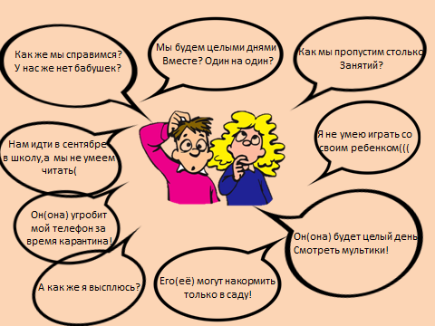
И тут появляется спасение! Дистанционные формы взаимодействия педагогов с родителями:
- СМС рассылки;
- Живое общение посредством телефонной связи;
- Социальные сети;
- Информирование на сайте ДОУ.

Развитие ребенка по всем психологическим и педагогическим аспектам не должно прерываться, по своей природе ребенок – это маленький исследователь, он активно развивается и познает мир.
Дистанционное обучение позволит вам, родителям, при помощи нас, педагогов, эффективно и грамотно организовать деятельность детей дома, ваше общение будет более интересным и насыщенным. Это позволит детям не скучать и провести с пользой время дома, получить больше внимания, любви и общения со стороны самых близких им людей, а вам, родителям, это поможет лучше узнать своих детей: их интересы, потребности, желания и способности.
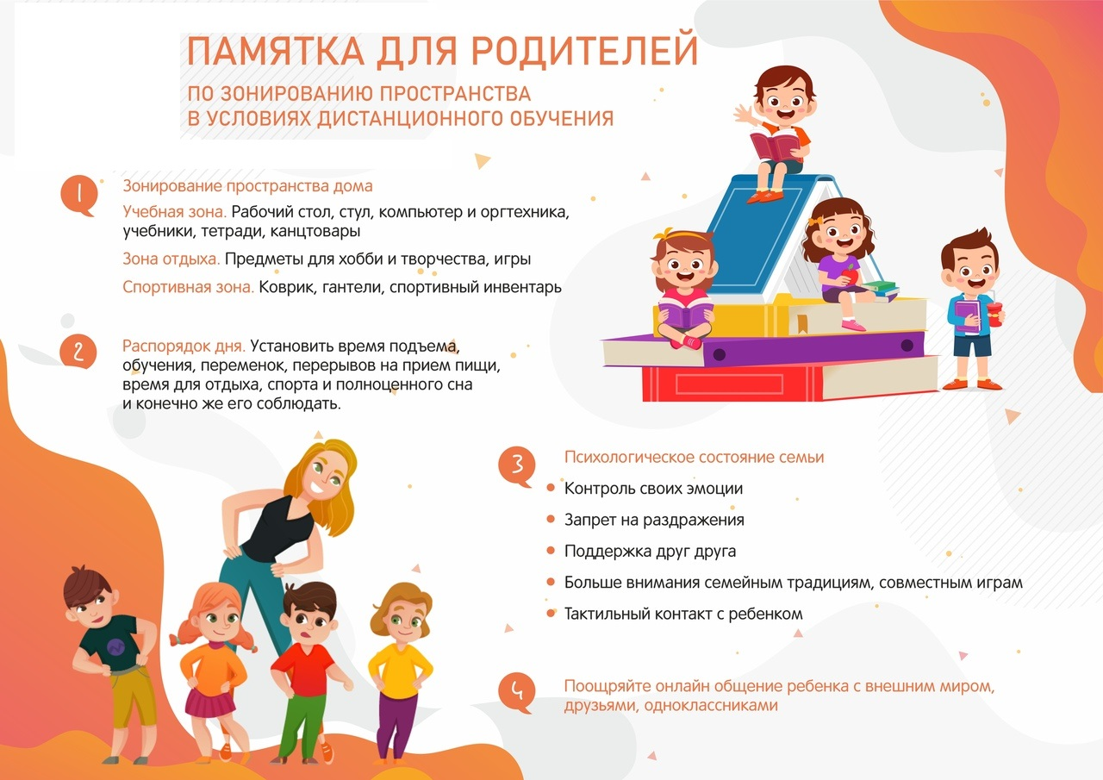

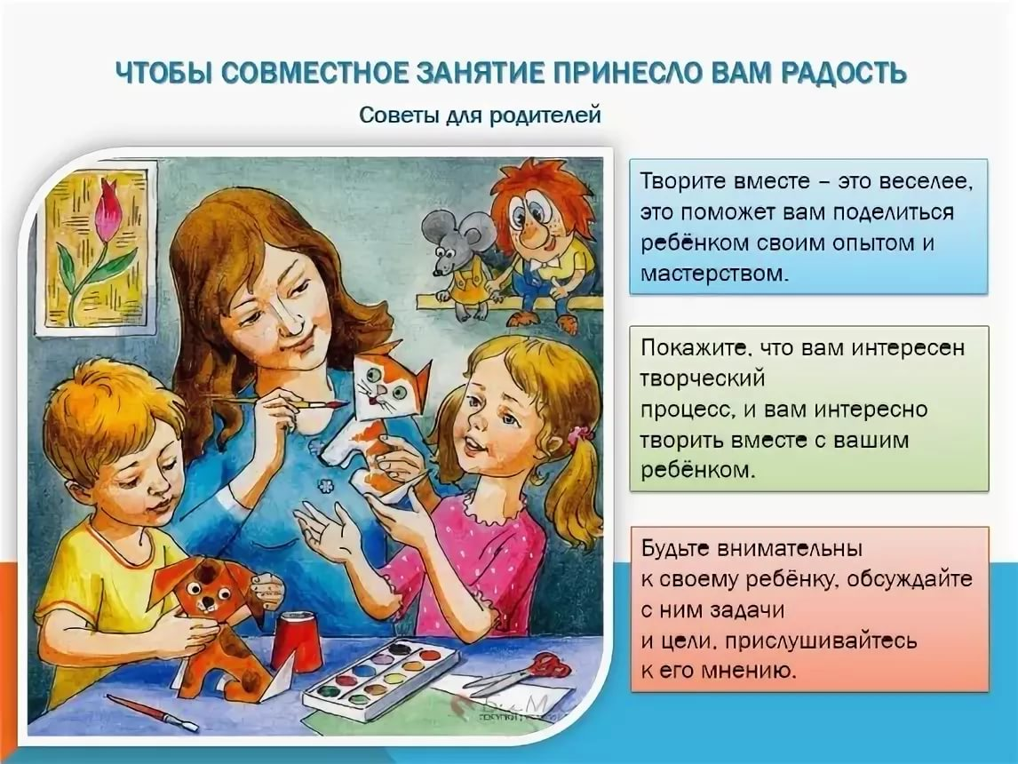

Уважаемые родители!

Нам необходимо приложить максимум усилий и создать условия для роста и развития наших детей! Сегодня на нас ложится огромная ответственность за их будущее развитие, важно, чтобы в этой сложной для нас всех ситуации мы умели слушать и слышать друг друга.
Все это будет способствовать дальнейшей плодотворной работе в ближайшем будущем!

Желаю успехов!

